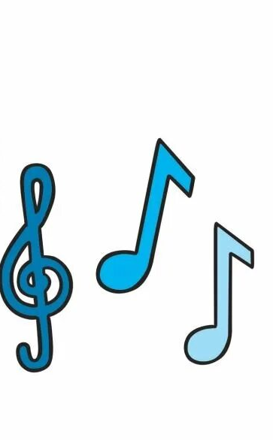
Развитие фонематических процессов у старших дошкольников
Частым нарушением речи у детей выступает фонетико-фонематическое недоразвитие — нарушение процессов формирования произносительной системы родного языка у детей с различными речевыми расстройствами вследствие дефектов восприятия и произношения фонем. К этой категории относятся дети с нормальным слухом и интеллектом.
Это целый комплекс фонетико-фонематических нарушений, включающий нарушения:
- фонематического слуха- тонкий систематизированный слух, обладающий способностью осуществлять операции различения и узнавания фонем, составляющих звуковую оболочку слова.
- фонематического анализа- это умение расчленять слышимое слово на составляющие его звуки, четко представлять себе его звуковую структуру.
- фонематического синтеза- это умение соединять отдельные звуки в целое слово с последующим узнаванием этого слова, мысленно составленного из звуков.
- фонематического восприятия- специальные умственные действия пи дифференциации фонем и установлению звуковой структуры слова.
- фонематических представлений- это сохранившиеся в сознании образы звуковых оболочек слов, которые образовались на основе предшествовавших восприятий этих слов.
На логопедических занятиях в группе «Ромашка» для профилактики и коррекции фонематических нарушений используются следующие упражнения:
- Слуховая дифференциация акустически близких звуков (СШ, ВФ, БП, ЗЖ и тд.)
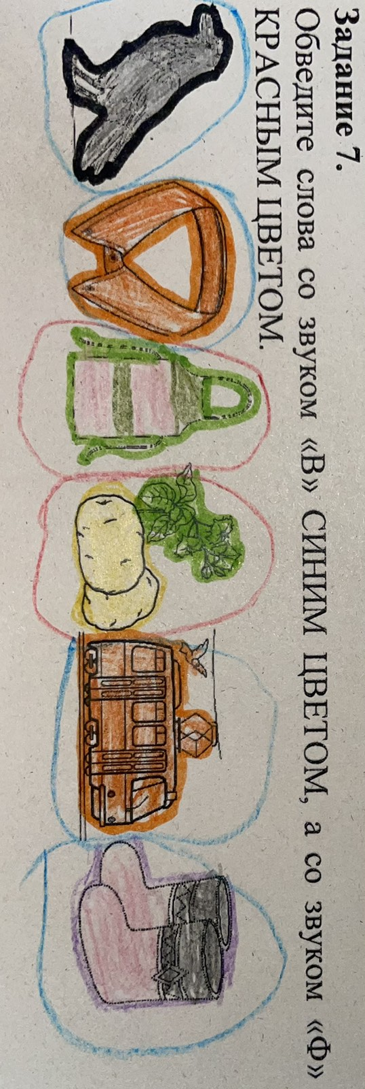
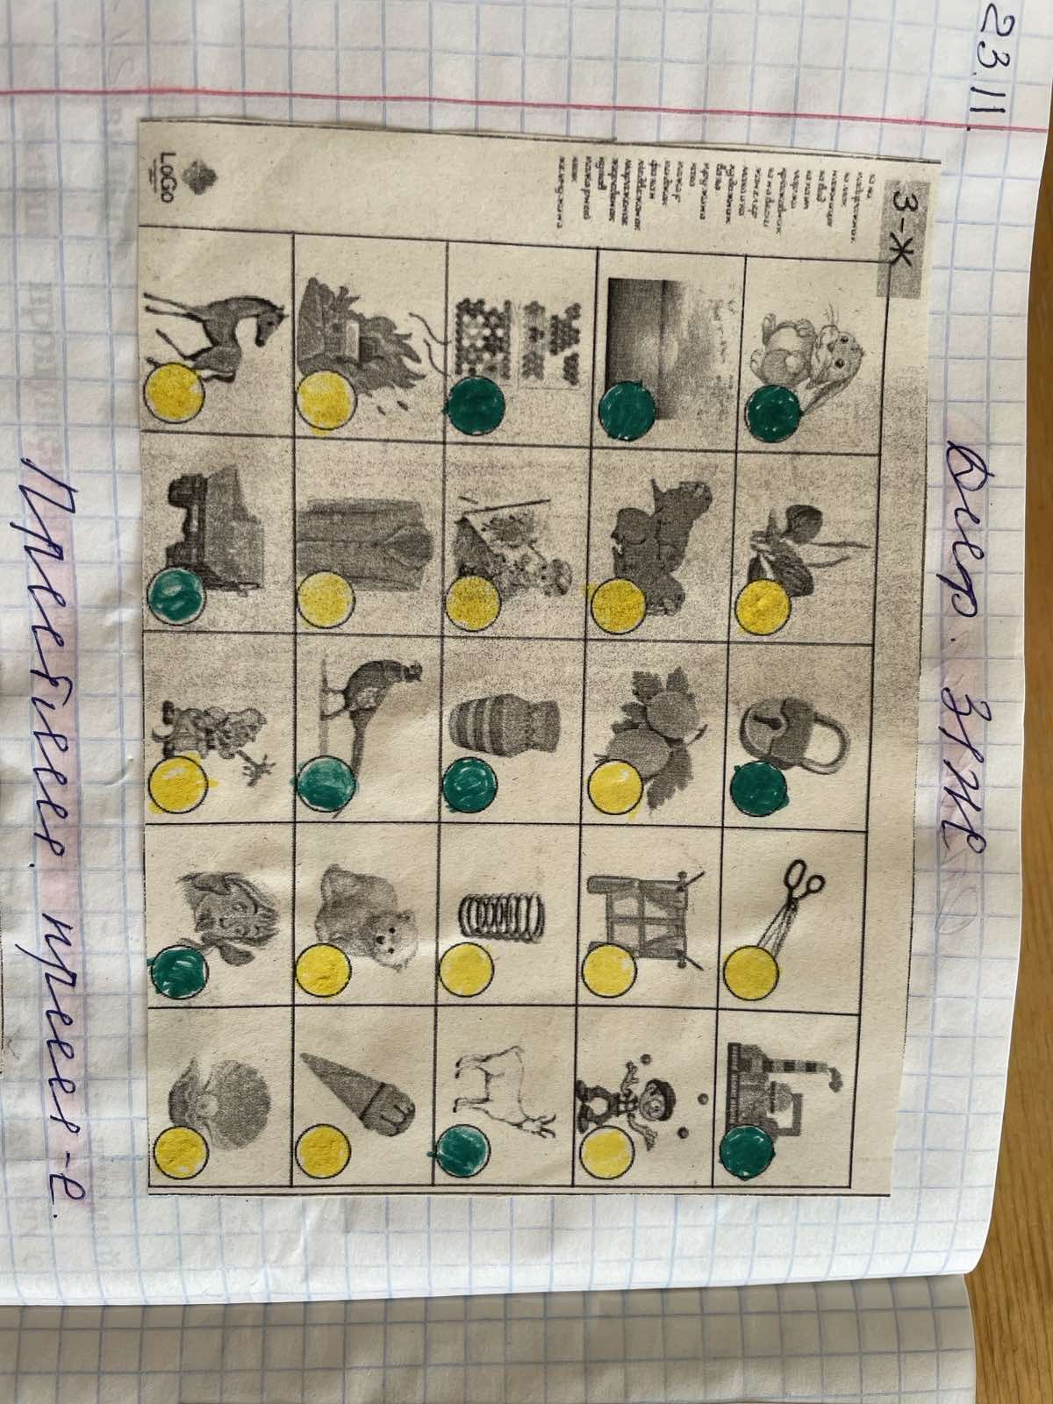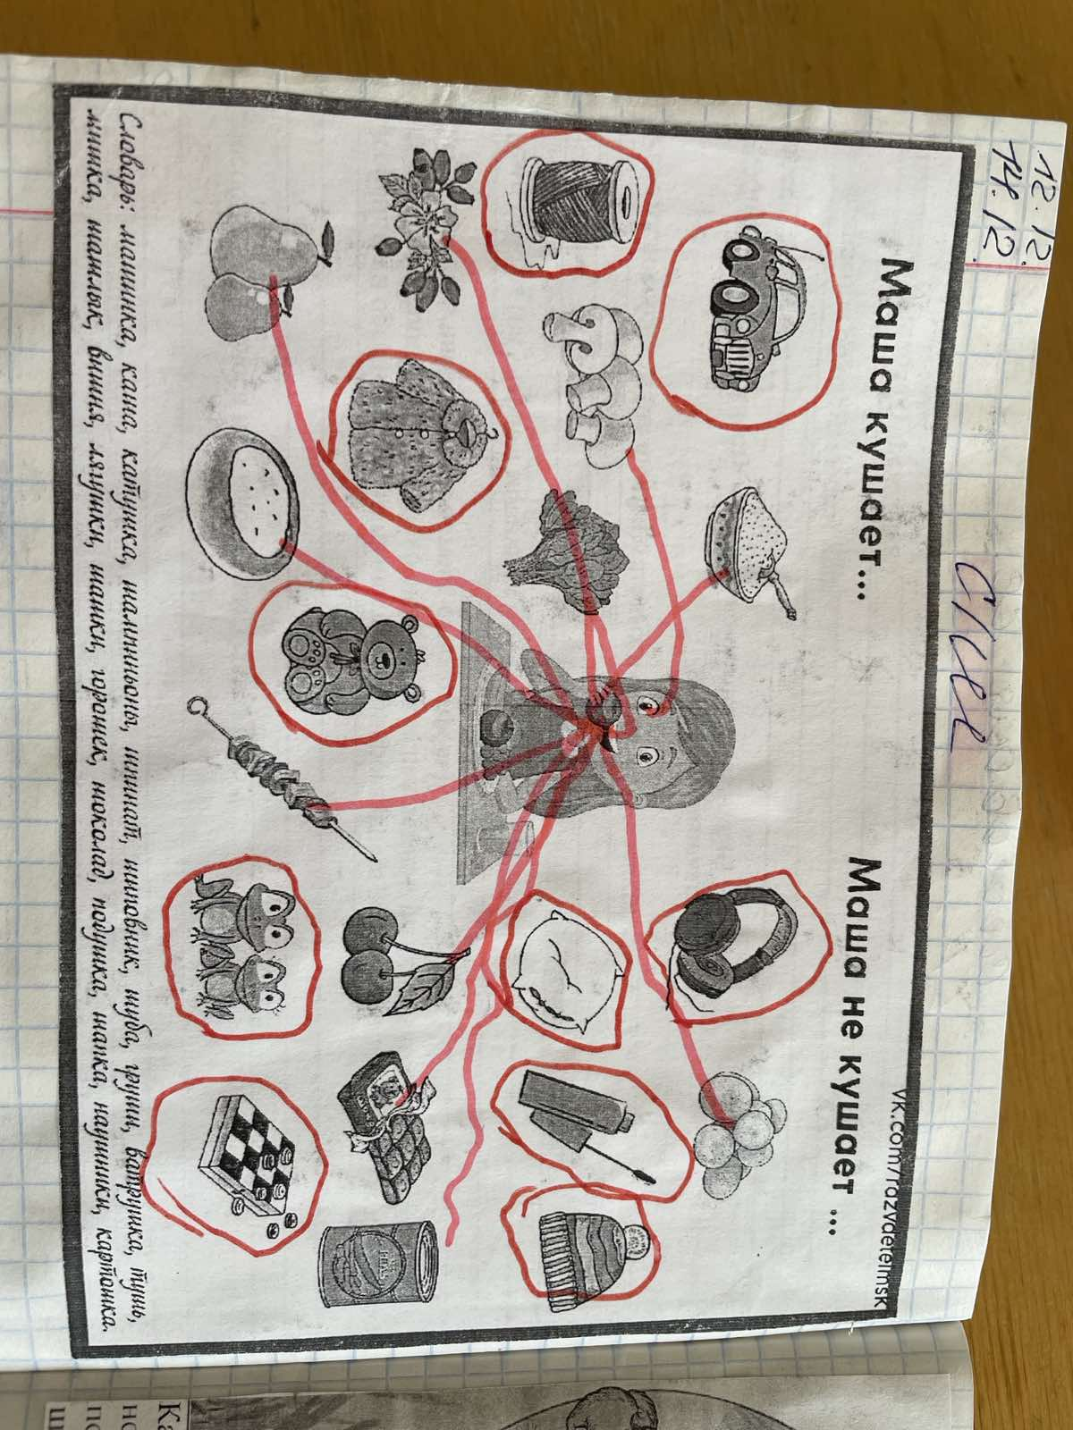
2. Фонематический анализ слов (выделение ударного гласного из начала слова и конечного согласного из конца слова; определение места звука в слове по принципу: начало, середина, конец).
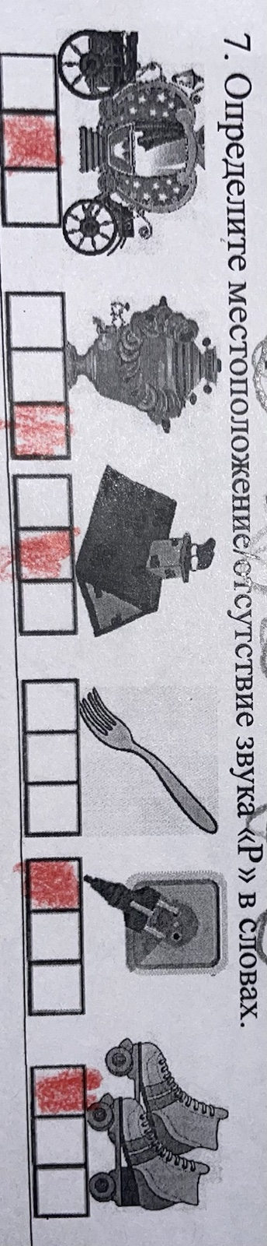
3. Выделение слов с заданным звуком (подбор слов на определенный звук, местоположение звука может быть: начало, середина или конец)
Одной из важнейших задач обучения ребёнка родному языку в системе дошкольного образования является формирование грамматически правильной, лексически богатой и фонетически четкой речи. Для формирования правильного звукопроизношения, слоговой структуры слова, лексико-грамматического строя речи, для овладения навыками письма и чтения, для успешного обучения ребёнка в школе необходим определенный уровень развития фонематических процессов.
Информацию подготовила: учитель-логопед МАДОУ д/с №162 к.3. г. Тюмень Маслова Кристина Андреевна.
Июль, 2023 год.

